# 缺失接口？

我记得开会的时候讲过说这个模板选择的 下拉框是要具体请求来实现的，我这里并没有看到具体的接口呢

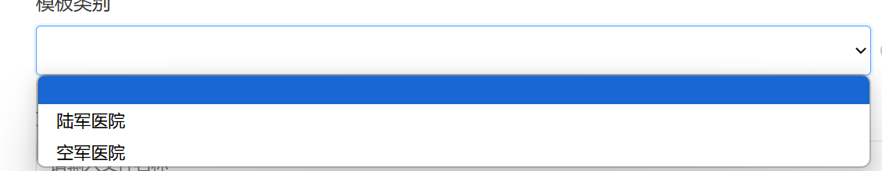

# 文件页与模板页获取接口

在需要的筛选参数中含有更新起始时间与结束时间

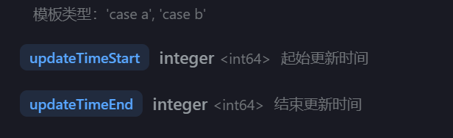

可是在Figma的设计文档里面，，对于日期这一栏只有一个筛选框，我一直认为这个是用于筛选修改日期的，即下文显示的Modify Datetime，如果需要两个日期，我后续只能更改页面，如果需要一个日期，那我是应该对应接口的哪个请求参数呢

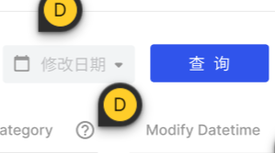

# Token续期

个人记得应该是这个请求的token应该是放在请求头里面的，这里有点不理解，因为前端的拦截器默认都是将token放在请求头里面的，这个项目的请求，虽然API文档没写，但应该也是要将token放在请求头里面的吧。具体不知道学长后端怎么做的，我这里是先按你的API来的

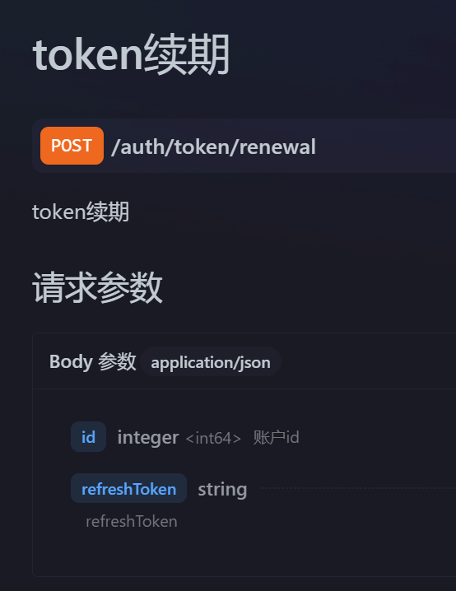

如果真是要放请求头的话，那后端的具体过滤器应该是默认的accesstoken吧，我这里就直接这样你看行吗



# 文件上传与创建

之所以上一个文件确定是要默认写token在请求头里面，是因为我发现文件创建与模板创建都没有具体的userId要传，所以应该是token 来判断用户身份的。

